Анкета животного без владельца от 16.05.2025 г.

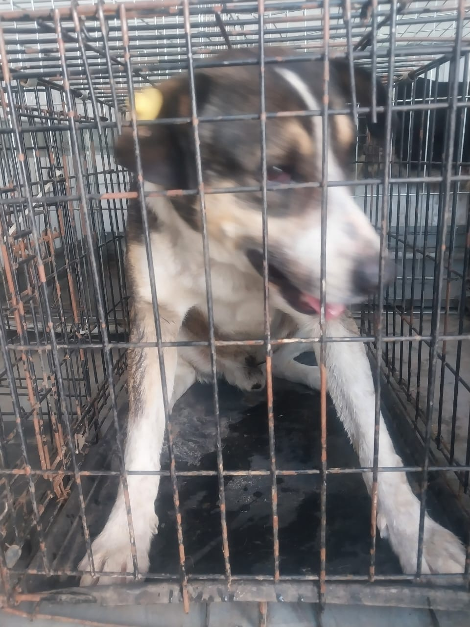 | Дата отлова, место (район, улица) | 16.05.2025 г.  Г.Ставрополь, ул.Лазовая,24
 | Вид, пол животного | Кобель
 | Окрас животного | Серый с рыжим
 | Инд. номер/маркировка животного
 | Дата операции

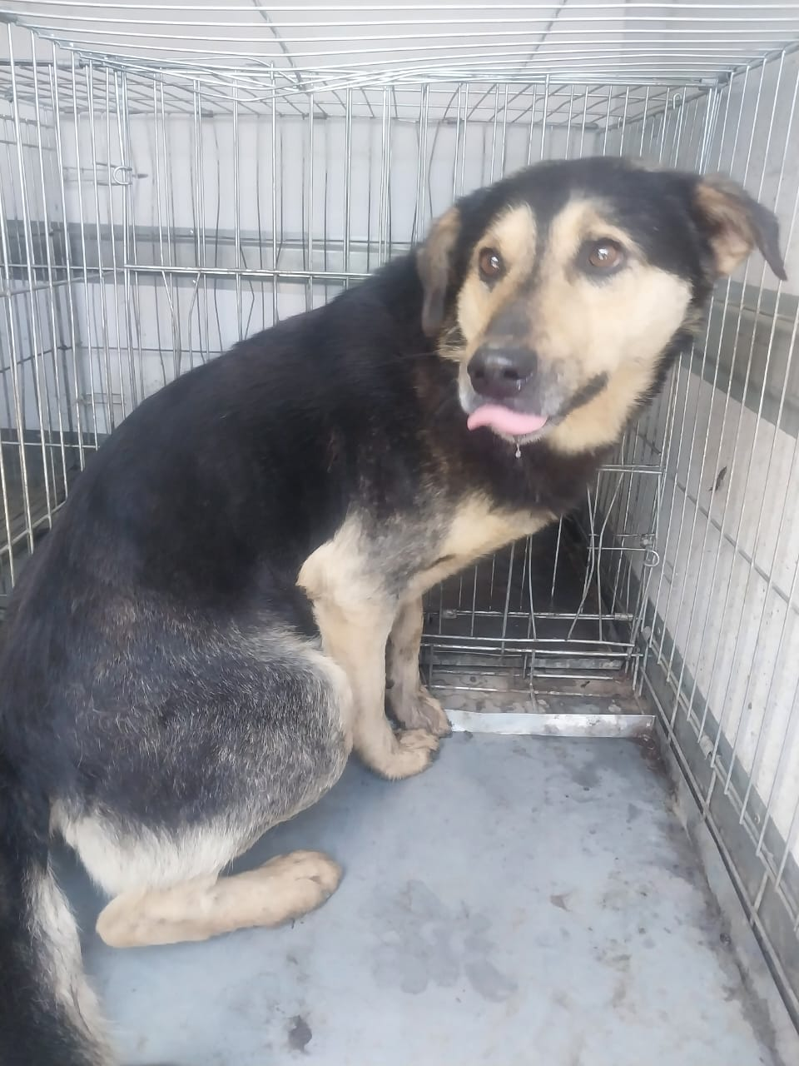 | Дата отлова, место (район, улица) | 16.05.2025 г.  Г.Ставрополь, пр-кт Юности (мини рынок)
 | Вид, пол животного | Кобель
 | Окрас животного | Черный с серым
 | Инд. номер/маркировка животного
 | Дата операции

